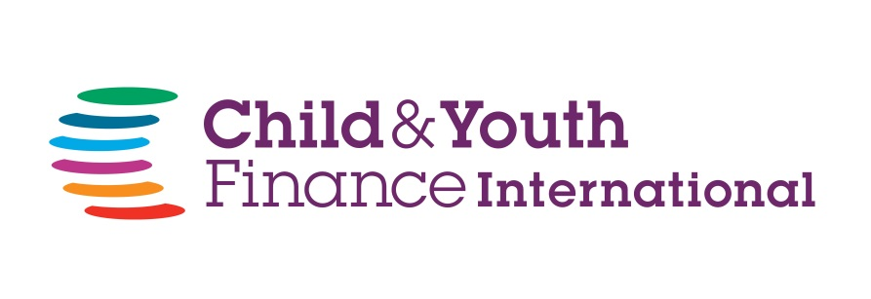

*tiene el orgullo de certificar que*

*……………………………………………………*

*participó de las Celebraciones de la Semana Mundial del Dinero 2016.*

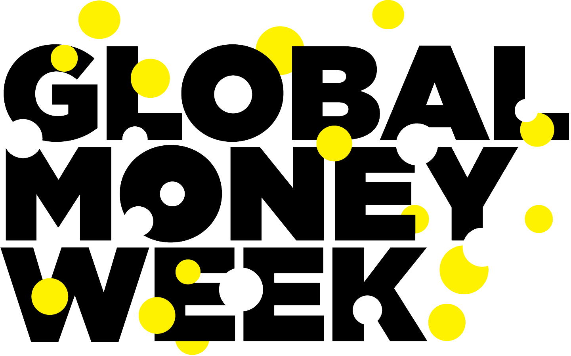

**La Semana Mundial del Dinero alienta a los niños alrededor del mundo a unir sus voces, tomar acción y ampliar su conocimiento y dedicación a los temas financieros que más les importan. A través de eventos nacionales e internacionales, los jóvenes aprenden a generar sustento, obtener empleos e incluso comenzar sus propios negocios. Se empoderan de manera financiera, toman sus propias decisiones, generan su propio sustento y previenen o rompen el ciclo de la pobreza.**

Para aprender más, visita nuestro sitio web en:

[**www.childfinanceinternational.org**](http://www.childfinanceinternational.org)

[**www.globalmoneyweek.org**](http://www.globalmoneyweek.org)